***Chinese kip (traaggegaard) met zwarte bonensaus en bloemkoolrijst***

200 gr zwarte bonen, afgespoeld en uitgelekt

1 rode paprika, in blokjes

1 courgette, in fijne schijfjes

1 zoete aardappel, in blokjes

1 ui

1 lookteentje

olijfolie

400 gr passata

Paprikapoeder

1 bouillonblokje

Peper, zout, koriander

2 kippenbillen of 2 kippenfilets in grove blokjes.



Maak de bloemkool proper en snijd de stengel ook in blokken. Hak deze blokken in de mengbeker :

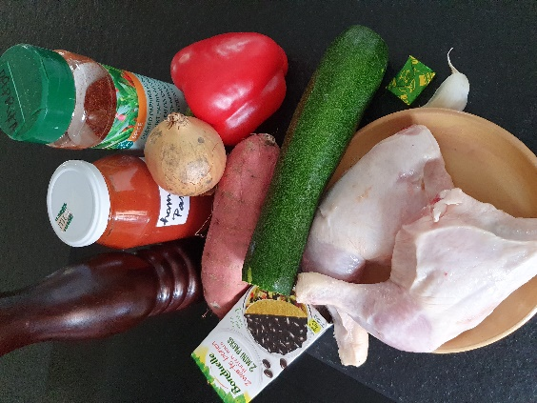***4 sec/snelheid 4***. Doe er de helft van de roosjes bij :

***4 sec/snelheid 4***. Leg dit in de varomaschaal. Doe nu met de andere helft ook zo. En schik deze ook in de varomaschaal. Zorg voor een gaatje voor de stoom in het midden !!

Doe de ui en look in de mengbeker. Hak ***5 sec/snelheid 5.***

Stoof aan met 10 gr olijfolie : ***10 min/100°/snelheid 1.5***

Voeg alles verder toe : de kip, groenten, kruiden en passata.  
Stel nu in op modus ***slowcooking voor 8uur op 70°.***

Proef of alles gaar is, evt.nog wat bijgaren op 100°… hangt af van hoe groot de stukjes vlees/groenten zijn. Als ze zo goed als gegaard zijn, de varomaschaal op de mengbeker plaatsen en de bloemkool stomen : ***7 min/Varoma/snelheid 1.5***

Versieren met een blaadje koriander.

**Chris Simoens-Van Gompel *advisor – demo – workshop Thermomix***

**

 0476 39 91 83 chriskookt simoens.chris@skynet.be [www.chriskookt.be](http://www.chriskookt.be)